金門最新★★★★★金湖大飯店1晚金門新開! 金門最好!
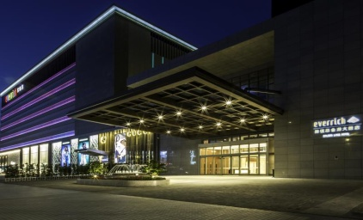
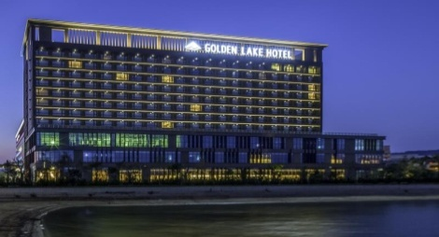
昇恆昌金湖大飯店擁有全金門最佳的視野，讓您站在華人世界的樞紐，放眼萬千世界；這裡有緊鄰小太湖畔優越的地理位置，是您絕佳的度假選擇。座落於金湖鎮，客房設計獨具在地人文特色，寬敞且舒適。

廈門★★★★★靈玲馬戲主題房 1 晚或同級
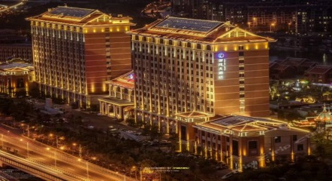
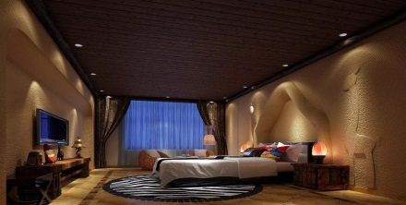
廈門靈玲大酒店是由廈門靈玲演藝有限公司投資精心打造，系福建首家馬戲主題及會展酒店。集國際大馬戲表演、主題酒店、動物標本博物館、靈玲動物王國、親子歡樂世界為一體的馬戲主題樂園。

廈門★★★★★海滄正元希爾頓1 晚或同級
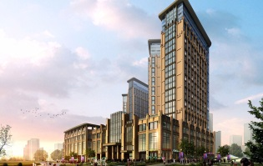
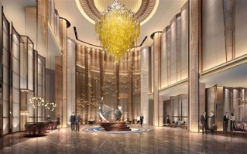
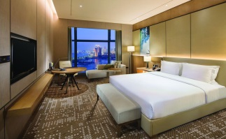
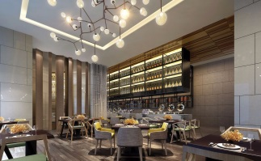
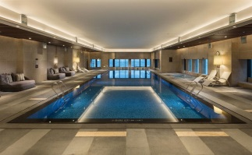
廈門正元希爾頓逸林酒店位於廈門海滄區核心地帶。酒店距離廈門高崎國際機場17公里，廈門北站25公里，廈蓉高速入口3公里，嵩嶼碼頭4公里，地理位置優越，交通便利，賓客只需步行即可到達阿羅海城市廣場及海滄市民公園。酒店屹立于美麗的海滄湖畔，將帶給賓客無與倫比的入住體驗。酒店還擁有4個別具一格的餐廳，包括以粵菜為主的禦璽中餐廳；囊括世界各地美味的OPEN(開全日餐廳)；主打各地特色麵食的NoDu(面聚軒)；呈現各式茗茶、環球美酒佳釀的大堂吧；為美食美酒愛好者帶來全新難忘的味蕾體驗。大型無柱設計豪華宴會廳—萬悅廳面積達1000平方米，層高8米，可輕鬆容納950位賓客；豪華新娘化妝間體貼助力精彩瞬間，專業婚禮管家服務及一站式婚宴服務為賓客量身打造您的動人時刻。6個靈活多功能廳設計優雅，配備齊全，是舉辦各類會議及宴會的理想場所。設施完善的健身中心、室內恒溫泳池、行政酒廊都能讓賓客在商務旅行或休閒旅行中暢想健康與愜意。
特別安排：乘船至【鼓浪嶼】島上漫步萬國建築
鼓浪嶼島上海岸線坡綏沙細的天然海濱浴場環布四周，島上多種植物常年鬱鬱蔥蔥，空氣清新。許多具有中外各種建築風格的建築物，有中國傳統的飛簷翹角的廟宇，有閩南風格的院落平房，有中完合壁的八卦樓，有小巧玲瓏的日本屋舍，也有19世紀歐陸風格的原西方國家的領事館。
精彩馬戲大秀：靈玲大馬戲
以閩台文化為核心主題，展現閩台文化和豐富內涵的風情詩畫劇。該劇以嶄新的藝術構思，運用了科技的舞美、燈光、音樂、影像等，使傳統和現代有機結合。
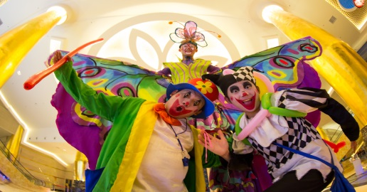
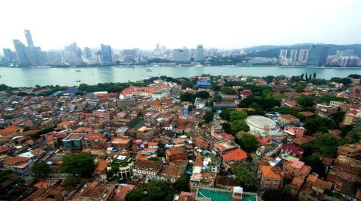
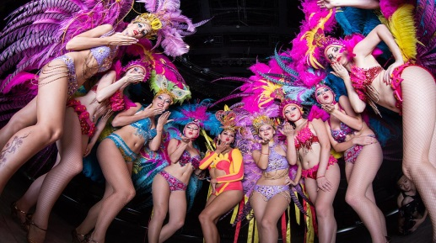
特別安排：龍鮑翅風味餐

- 松山/金門/廈門 集美學村外觀+龍舟池、歸來堂、晚上欣賞靈玲馬戲表演
【金門/廈門】 | 金門位於福建省東南沿海，與廈門市隔海相對，從金門乘渡輪至廈門。
【集美學村外觀  +龍舟池】 | 光陰荏苒，歷經了近百年的風霜的集美學村在今日依然以其無與倫比的魅力、高雅壯麗的雄姿聳峙在祖國的東南海疆，繼續傳承陳嘉庚先生的教育理想，發揮其文化教育重鎮的巨大作用。【龍舟池】是陳嘉庚先生于1950年在集美海灘上築堤圍墾外、中、內三池。
【歸來堂】 | 陳嘉庚先生故居，是一座別具風格的建築，取白石砌牆，綠瓦蓋頂；是具有閩南特色的代表性建築。廳堂正中安放陳嘉庚的石雕坐像，並懸掛和排列著郭沫若撰寫的對聯和全國僑聯公祭陳嘉庚的悼詞。在故居兩側，又建起了陳嘉庚先生平事蹟陳列館。陳列品主要以圖片、圖表、實物為主，形象地介紹了華僑領袖陳嘉庚先生的一生，有珍貴的文物及僅存的《集美陳氏族譜》等遺物。讓您瞭解陳嘉庚先生的事蹟生平，又可以觀賞集美這些自然美景，已成為海內外遊人來廈門的必遊之地。
【靈玲大馬戲  表演】 | 廈門馬戲場館將適合各種藝術形式的演出需要，是目前最專業的複合型國際馬戲場館。廈門馬戲城採用多媒體數位舞美科技和十多種舞臺模式，安排400多名國外馬戲表演人員和600多隻訓練有素的飛禽走獸、珍奇異獸同台演出,觀眾們將欣賞到國際水準最高的馬戲表演。
早餐：X |  | 午餐：X | 晚餐：中式合菜
住宿：★★★★★廈門靈玲大酒店馬戲主題房或成旅晶贊酒店或同級
- 漳州 普照寺、埭美古厝(福建省保存最完整的水上古民居)-廈門茶博物館
【普照寺】 | 位於龍海縣港尾鎮，通往牛頭山古火山口的路上，坐落在南太武山腳下，面向大海與廈門島相望，與全國其它寺院建築風格相比，卻大相徑庭，別具一格，它摒棄了傳統寺廟燕尾飛簷黃瓦紅牆的建築特點，而成為全國唯一的具有中西合璧現代建築風格的寺廟。
【埭美古厝】  福建省保存  最完整的  水上古民居 | 埭美古厝又名埭美水上古民居，是中國歷史文化名村、中國傳統村落、福建省歷史文化名村、龍海市文物保護單位，2014年列入福建省人民政府確立的全省十大名村重點建設村、漳州市級富美鄉村。埭美古村有著「閩南第一村」的美譽，有四個顯著特點和四種文化在此交融。古厝是陳姓的集聚地，難得的是埭美村民繼承和發揚了朱熹高徒陳淳的理學思想，在這方面，埭美古民居群厚實的人文和神奇的地理風水就表現得尤為突出。埭美古村是典型的「閩系紅磚建築」，即硬山式曲線燕尾脊的屋頂，紅瓦屋面，紅磚牆體，石砌底基，是目前福建省規模最大、保存最完整的閩南古民居建築群。整個古民居布局合理，規劃整齊，福建省城鄉規劃界至今有著「一張規劃管五百年」的讚譽。埭美古厝四周環水，內河水系環繞著整個村莊，從空中往下看就像一條長龍盤旋在古村落，也因此獲得了水上古民居的美譽。「漳州月港」為龍頭的「漳州海上絲綢之路文化」的重要組成部分。如今埭美古厝已名揚海內外，天后宮、百年古榕、前後祠堂、三王公廟、南溪古碼頭遺址和筆架倒影等十多個景點伴隨著古老的傳說吸引著一批又一批遊客前來旅遊觀光，使得這座深藏閩南綠水青山間的傳奇古村落煥發出更美麗的光芒。
早餐：酒店內 |  | 午餐：漳州風味 | 晚餐：鷺島風味
住宿：廈門海滄正元希爾頓或逸林希爾頓酒店或同級
- 廈門五緣灣濕地公園+海上棧道、七彩環島路、
乘渡輪至鼓浪嶼島上漫步萬國建築、日本領事館、美國領事館、
天主教堂-金門
【五緣灣  濕地公園  +海上棧道】 | 占地85公頃面積相當於半個鼓浪嶼，擁有廈門島內唯一的、最獨特的濕地資源，濕地公園內風景旖旎的水上木棧道平臺和木棧道走廊，有廈門規模最大的香草種植園，唯一的木棧道迷宮，漫步在木棧道上看湖上蘆葦飄搖、睡蓮盛開。
【七彩環島路】 | 一九八七年新開闢的，它從輪渡廣場起，經各主要園景後，從西面回到輪渡廣場，完成繞島一周的遊覽。它不但自成一景，還可讓遊客一邊領略藍天碧海的壯美，一邊瀏覽小島的自然景色而且把島上許多景點連成一體。
乘渡輪至  【鼓浪嶼】  漫步萬國建築日本領事館、  美國領事館、  天主教堂 | 乘渡輪至鼓浪嶼島上海岸線蜿蜒曲折，坡綏沙細的天然海濱浴場環布四周，鼓浪嶼屬亞熱帶海洋性季風氣候，島上90多科4000餘種植物常年鬱鬱蔥蔥，鳥語花香，空氣清新。小島完好地保留著許多具有中外各種建築風格的建築物，有中國傳統的飛簷翹角的廟宇，有閩南風格的院落平房，有中完合壁的八卦樓，有小巧玲瓏的日本屋舍，也有19世紀歐陸風格的原西方國家的領事館，有【萬國建築博覽會】之譽，漫步萬國建築 日本領事館、美國領事館、天主教堂，風景非常優美浪漫。
早餐：酒店內 |  | 午餐：龍鮑翅風味 | 晚餐：金門高粱酒風味
住宿：金門最新★★★★★金湖酒店或同級
- 金門莒光樓、水頭村古聚落、麵線、一條根、貢糖 /松山
【莒光樓】 | 金門地標建築建於民國41年，為了表彰在金門歷次戰役中英勇官兵之事蹟而建立。莒光樓是一棟仿古宮殿式的建築，其樓之外貌曾被採用於中華民國郵票之上，因而揚名國際，吸引不少外來遊客觀光。
【水頭村 古聚落】 | 水頭村係金門國家公園範圍內七個重要傳統聚落之一，該村因為臨近廈門的地緣之故，在清末五口通商後，到民國30年代間，因地利之便往南洋的移民越來越多；出外經商致富的僑民，紛紛僑匯回鄉蓋「番仔樓」，受此風潮影響，形成水頭村傳統閩南式建築與洋樓中西合璧的特殊地域風格，是一個美麗且富魅力的聚落。
早餐：酒店內 |  | 午餐：X | 晚餐：X
住宿：溫暖的家
【廈門購物安排】茶葉、絲綢、乳膠(無車購)
【備註】
※此團費因有購物安排而得此優惠價錢，購物站購買每位貴賓各需停留一些購物時間(90分鐘)，請
各位貴賓配合參觀購物!如果貴賓不想有購物時間耽誤，建議您可選擇參加本公司無購物旅遊產品。
1.行程請以當地旅行社安排為主，可能會出現順序調換，但保證不會影響行程內容！
2.酒店如遇大型會議政府徵收客房，將以逸林希爾頓酒店或喜來登酒店或同級酒店替換敬請見諒。
3.以上優惠報價，需全程隨團，並團進團出，恕無法接受中途脫隊要求。
4.團費已攤分65歲以上老人、12歲以下小孩優票費用，若有產生價差恕不退還。
5.航班恕無法指定，以本公司取得之機位為準。
6.本優惠行程僅適用於持中華民國護照之旅客參團有效。
※如因航空公司航班調度，導致起飛或降落時間變動，則本公司保留更餐食之權利，敬請旅客見諒。
※如貴賓為單1人報名時，若經旅行社協助配對卻無法覓得合住的同性旅客時，則需另補單人房差額，
差額視住宿飯店之不同由旅行社另行報價，敬請了解並見諒，謝謝!

